INSTRUKCJA WYPEŁNIANIA OFERTY W GENERATORZE OFERT
Generator ofert FIO 2014
- Uwagi ogólne – uruchomienie generatora, strona główna, podstawowe opcje i przyciski
- Generator można uruchomić w każdej przeglądarce internetowej (np. Internet Explorer, Firefox itp.).

- Ofertę w generatorze można wypełnić jedynie w okresie naboru aplikacji, określonym w ogłoszeniu. W innych terminach wypełnianie oferty oraz jej edycja nie będą możliwe.

- Oferta może być wypełniana jedynie w trybie on-line (czyli na komputerze z dostępem do sieci internetowej). Nie ma możliwości wypełnienia oferty w trybie off-line (czyli wypełnienia oferty na komputerze bez dostępu do Internetu i późniejsze jej „zaimportowanie” na komputerze podłączonym do sieci). Oferent może jednakże pobrać wersję oferty w pliku *.doc., wypełnić ją na komputerze bez dostępu do Internetu, a następnie przekopiować treść z poszczególnych pól opisowych do generatora. Zaleca się jednakże wypełnianie oferty od razu w trybie on-line.

- Wejście do generatora możliwe jest poprzez kliknięcie w odpowiedni link na stronie www.pozytek.gov.pl (następuje wówczas automatyczne przeniesienie Internauty do strony głównej generatora ofert).

- Do prawidłowego uruchomienia generatora na komputerze użytkownika musi być uruchomiona obsługa skryptów Java. Jeśli po wejściu na stronę główną generatora pojawi się komunikat „Uwaga! Do poprawnego złożenia wniosku wymagane jest włączenie w przeglądarce obsługi skryptów javascript!” należy uruchomić obsługę skryptów Java.

W przeglądarce Internet Explorer należy wejść w menu Narzędzia → Opcje internetowe i wybrać zakładkę Zabezpieczenia. Następnie przycisk „Poziom niestandardowy”. W okienku, które się pojawi należy zaznaczyć opcję „Włącz” przy punkcie Obsługa skryptów Wykonywanie aktywnych skryptów. Następnie potwierdzić zmiany i ponownie wejść na stronę generatora. Dla innych przeglądarek należy zapoznać się z instrukcją obsługi danej przeglądarki.

- Wskazanym jest częste zapisywanie oferty w trakcie jego wypełniania. Po kliknięciu przycisku ZAPISZ TYMCZASOWO, dostępnego na każdym kroku wypełniania oferty, Oferent otrzymuje wygenerowane hasło, które bezwzględnie należy zapisać i zachować. Za pomocą hasła Oferent będzie mógł dostać się do wcześniej wypełnianej oferty.

Uwaga! W celu sprawdzenia oceny oferty po rozstrzygnięciu konkursu lub w przypadku dofinansowania hasło będzie również przydatne przy następnych etapach konkursu.

- Niewypełnienie lub nieprawidłowe wypełnienie jednego z pól niezbędnych do dalszej pracy z generatorem spowoduje podświetlenie danego pytania na czerwono i wyświetlenie informacji o błędzie. Należy wówczas wypełnić prawidłowo dane pytanie, co umożliwi dalszą pracę.
- Wypełnianie oferty zostało podzielone na trzy kroki. Przystąpienie do wypełniania oferty jest poprzedzone polem, z wyborem liczby oferentów. Wypełnienie tego pola warunkuje przejście do Kroku 1.
  - Krok 1 – pola początkowe oraz pytania od I.1 do II. Prawidłowe wypełnienie wszystkich (z wyjątkiem pytania I.10) pytań w tym kroku jest konieczne aby przejść do kroku 2 (poprzez kliknięcie przycisku DALEJ KROK 2).
  - Krok 2 – pytania od III.1 do III.10. Wypełnienie wszystkich pytań w tym kroku jest konieczne aby przejść do kroku 3 (poprzez kliknięcie przycisku DALEJ KROK 3).
  - Krok 3 – pytania od IV do pól końcowych. W kroku 3 możliwe jest zweryfikowanie prawidłowości jego wypełnienia (poprzez kliknięcie przycisku SPRAWDŹ POPRAWNOŚĆ DANYCH) oraz złożenia oferty, poprzez kliknięcie przycisku ZŁÓŻ OFERTĘ.

- Na stronie głównej dostępne są następujące opcje:

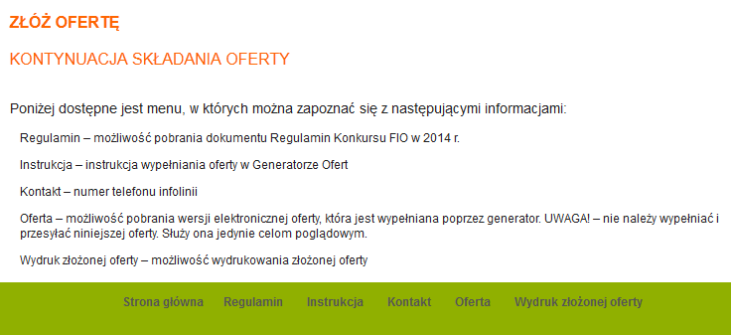
Złóż ofertę – kliknięcie umożliwia przejście do podstrony na której można wypełnić ofertę on-line.

Kontynuacja składania oferty – kliknięcie umożliwia powrót do wypełnianej wcześniej oferty, gdy z jakiegoś powodu Oferent przerwał wcześniej jej wypełnianie – Oferent zostanie poproszony o podanie hasła. Opcja ta działa jedynie, gdy Oferent zapisał wcześniej ofertę.

- W każdej chwili Oferent ma możliwość wydrukowania wypełnianej oferty. W takim przypadku należy tymczasowo ją zapisać, a następnie kliknąć przycisk WYDRUK ROBOCZY – pojawi się kolejne okno umożliwiające wydrukowanie oferty (bądź zapisanie jej w formacie tekstowym).
- W kroku 2 istnieje możliwość powrotu do kroku 1. W tym celu należy kliknąć przycisk POWRÓT DO KROKU 1.

- W kroku 3 istnieje możliwość powrotu do kroku 1 lub powrotu do kroku 2. W tym celu należy kliknąć przycisk POWRÓT DO KROKU 1 lub przycisk POWRÓT DO KROKU 2.

UWAGA! Przechodzenie pomiędzy poszczególnymi krokami jest możliwe jedynie poprzez przyciski DALEJ KROK… lub POWRÓT DO KROKU… Dotychczas wpisane dane zostają wówczas zapamiętane. Użycie innych sposobów do powrotu na poprzednią stronę lub przejścia na stronę następną (np. poprzez użycie przycisku „Wstecz” lub „Dalej” w przeglądarce internetowej) spowoduje utratę wpisanych danych!!!

- Przed przystąpieniem do kroku 1 należy wskazać, ilu oferentów zostało przewidzianych do realizacji projektu.
Zadeklarowana liczba oferentów nie podlega zmianie na późniejszym etapie wypełniania oferty. Po wskazaniu liczby oferentów należy użyć przycisku Dalej.

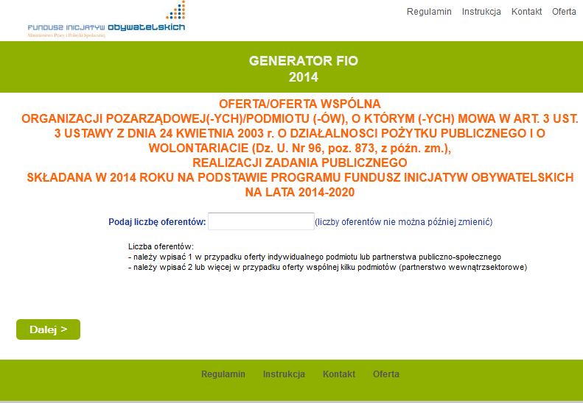

- Wypełnienie danych w kroku 1.

Poniżej przedstawiono sposób wypełnienia danych w kroku 1.

- Pole Tytuł zadania publicznego
W tym polu Oferent wpisuje tytuł zadania rozumiany jako tytuł projektu, ustalony, czyli nadany przez Oferenta (nie należy wpisywać nazw priorytetów i kierunków działania wymienionych w rozdziale V dokumentu Programu Fundusz Inicjatyw Obywatelskich na lata 2014-2020, a jedynie właściwy tylko temu projektowi tytuł).
- Pole Priorytet
W polu Priorytet należy wybrać z rozwijanej listy nazwę jednego Priorytetu, w ramach którego będzie realizowane zadanie.
Priorytety zostały wymienione w rozdziale I.2. dokumentu Regulamin Konkursu Fundusz Inicjatyw Obywatelskich w 2014 r. oraz w rozdziale V dokumentu Programu Fundusz Inicjatyw Obywatelskich na lata 2014-2020.

- Pole Kierunek działania
W polu Kierunek działania należy wybrać z rozwijanej listy numer jednego, odpowiedniego dla wybranego Priorytetu, wiodącego obszaru wsparcia, w ramach którego będzie realizowane zadanie. Obszary wsparcia zostały wymienione rozdziale V dokumentu Programu Fundusz Inicjatyw Obywatelskich na lata 2014-2020.
Oferent może realizować projekt w kilku obszarach wsparcia, jednak we wniosku należy wskazać tylko jeden obszar wsparcia, który jest obszarem podstawowym, czyli wiodącym.

- Pole w okresie
Należy wybrać z rozwijanej listy datę rozpoczęcia i zakończenia zadania w układzie:
OD: rok-miesiąc-dzień DO: rok-miesiąc-dzień.
Najwcześniejszy termin rozpoczęcia realizacji projektu to 1 czerwca 2014 r., najpóźniejszy termin zakończenia realizacji projektu to 30 listopada 2016 r.

- Pytanie I.1. Pełna nazwa Oferenta
Należy wpisać pełną nazwę Oferenta.
- Pytanie I.2. Forma prawna
W polu wyboru należy wybrać z rozwijanej listy formę prawną, w ramach której działa podmiot składający wniosek. W przypadku, gdy forma prawna jest inna, niż wymienione w polu wyboru, należy wybrać opcję „Inny podmiot” i poniżej, w pole Jaki?, wpisać jego formę prawną.

Przykład:
Inny podmiot
Jaki?
Izba Gospodarcza

- Pytanie I.3. Rejestr organizacji
Z rozwijanej listy należy wybrać, czy podmiot został zarejestrowany w Krajowym Rejestrze Sądowym (KRS), czy w innym rejestrze.
Jeśli podmiot został zarejestrowany w KRS należy w polu Numer Krajowego Rejestru Sądowego wpisać numer KRS (z zerami).
Jeśli podmiot został zarejestrowany w innym rejestrze należy w polu Nazwa rejestru wpisać jego nazwę, a następnie w polu Numer w rejestrze wpisać odpowiedni numer.
Przykład:
Inny rejestr

Nazwa rejestru:
Ewidencja Starosty XYZ

Numer w rejestrze:
21

- Pytanie I.4. Data wpisu, rejestracji lub utworzenia
Należy wpisać datę wpisu, rejestracji lub utworzenia organizacji w układzie rok-miesiąc-dzień.
Datę można wybrać z kalendarza klikając ikonę lub wpisać w pole ręcznie używając myślników pomiędzy rokiem, miesiącem i dniem (prawidłowy format daty to rok-miesiąc-dzień, czyli RRRR-MM-DD np. 1970-07-01).

- Pytanie I.5. Numer NIP
Należy wpisać numer NIP Oferenta składający się z 10 cyfr (bez myślników), np. 5311452345.

- Pytanie I.5. Numer REGON
Należy wpisać numer REGON Oferenta.

- Pytanie I.6. Dokładny adres
W pytaniu tym należy podać dokładny adres siedziby Oferenta – miejscowość, ulica, nr domu, nr lokalu, dzielnica lub inna jednostka pomocnicza (osiedle, sołectwo lub inna jednostka pomocnicza. Wypełnienie nie obowiązkowe. Należy wypełnić jeżeli zadanie publiczne proponowane do realizacji ma być realizowane w obrębie danej jednostki.), województwo i powiat (do wyboru z rozwijanej listy), gmina, kod pocztowy (w układzie 00-000), poczta.
Należy zwrócić szczególną uwagę na poprawność danych. Adres podany w tych polach zostanie wpisany do umowy w przypadku dofinansowania zadania.

- Pytanie I.6.a Liczba mieszkańców w gminie, w której siedzibę ma organizacja
Należy wybrać właściwą opcję, czy siedziba organizacji mieści się w gminie poniżej 25 tys. mieszkańców, zgodnie z listą gmin i powiatów wg. liczby ludności wg. danych GUS - stan na koniec 2012 , czy równo lub powyżej 25 tys. mieszkańców.
Uwaga: liczba mieszkańców gminy, w której siedzibę ma organizacja, może mieć wpływ na przyznanie punktów strategicznych (Patrz rozdział V.2. Kryteria szczegółowe w Regulaminie Konkursu Fundusz Inicjatyw Obywatelskich w 2014 r.).

- Pytanie I.7. Dane teleadresowe
W poszczególnych punktach należy wpisać odpowiednie dane – obowiązkowo numer telefonu i adres e-mailowy.
W celu ułatwienia kontaktu mailowego w sprawach danego projektu należy podać kontakt do osoby/osób bezpośrednio zaangażowanej/-ych w jego realizację.
Istnieje możliwość podania więcej niż jednego telefonu, faxu, adresu e-mail i strony www. Należy wówczas kliknąć opcję dodaj kolejną pozycję. Można również usunąć ostatnio wpisaną pozycję używając opcji usuń ostatnią.

Ze względu na fakt, iż znaczna część korespondencji pomiędzy Oferentem a Instytucją Zarządzającą odbywa się drogą elektroniczną, szczególnie istotne jest poprawne wpisanie aktualnego adresu e-mail.

- Pytanie I.8. Nazwa banku / Numer rachunku bankowego
W polu dotyczącym numeru rachunku bankowego, należy wpisać 26 cyfr składających się na numer rachunku. Cyfry należy wpisać jednym ciągiem, nie używając spacji, myślników itp. Po wpisaniu całego numeru należy go dokładnie sprawdzić, gdyż w przypadku dofinansowania projektu, na rachunek podany w tym punkcie zostaną przekazane środki z dotacji.

- Pytanie I.9. Imiona i nazwiska oraz funkcje osób upoważnionych do reprezentowania oferenta
W odpowiednie pola należy wpisać imię i nazwisko osób, które zgodnie z postanowieniami statutu lub innego aktu wewnętrznego są upoważnione do zaciągania zobowiązań finansowych w imieniu Wnioskodawcy.
Istnieje możliwość wpisania więcej niż jednej osoby. Należy wówczas kliknąć opcję dodaj kolejną osobę. Można również usunąć ostatnio wpisaną pozycję używając opcji usuń ostatnią.

- Pytanie I.10. Nazwa, adres i telefon kontaktowy jednostki bezpośrednio wykonującej zadanie publiczne, o którym mowa w ofercie
Punkt ten należy wypełnić, jeżeli projekt wykonuje placówka lub jednostka organizacyjna. Należy wówczas również krótko opisać tę placówkę/jednostkę organizacyjną. W innym przypadku należy pozostawić ten punkt niewypełniony.

- Pytanie I.11. Osoba upoważniona do składania wyjaśnień dotyczących oferty
Należy wpisać imię i nazwisko oraz telefon kontaktowy (komórkowy) osoby, która jest upoważniona do składania wyjaśnień dotyczących oferty (najczęściej koordynator projektu).
Istnieje możliwość wpisania więcej niż jednej osoby. Należy wówczas kliknąć opcję dodaj kolejną osobę. Można również usunąć ostatnio wpisaną pozycję używając opcji usuń ostatnią.

- Pytanie I.12. Przedmiot działalności statutowej
Po zaznaczeniu odpowiedniego przedmiotu działalności statutowej rozwinie się pole opisowe.
W podpunktach należy opisać przedmiot nieodpłatnej i/lub odpłatnej działalności pożytku publicznego. Podział musi wynikać ze statutu lub innego aktu wewnętrznego, albo powinien być określony w polityce rachunkowej organizacji. Opisanie działalności odpłatnej, jest istotne szczególnie w przypadku, gdy Oferent deklaruje pobieranie opłat od adresatów zadania.

- Pytanie I.13. Przedmiot działalności gospodarczej
Jeśli Oferent nie jest wpisany do rejestru przedsiębiorców należy zaznaczyć opcję NIE i przejść do następnego pytania.
Jeśli Oferent jest wpisany do rejestru przedsiębiorców należy zaznaczyć opcję TAK – rozwiną się wówczas dwa dodatkowe pola a i b, które należy odpowiednio wypełnić.

- Pytanie II. Informacja o sposobie reprezentacji Oferentów wobec organu administracji publicznej wraz z przytoczeniem podstawy prawnej
W przypadku oferty indywidualnej, czyli składanej przez jeden podmiot, w tym polu należy wpisać frazę „nie dotyczy”
W przypadku oferty wspólnej jest to pole obowiązkowe. Należy określić czy podstawą tą są zasady określone w statucie, pełnomocnictwo, prokura czy też inna podstawa.

- Wypełnienie kroku 1 jest obowiązkowe – generator nie pozwoli na przejście do kroku 2 jeśli nie zostaną wypełnione poprawnie wszystkie pola (z wyjątkiem pytania I.6 – dzielnica lub inna jednostka pomocnicza i pytania I.10).
- Po wypełnieniu kroku 1 wskazane jest zapisanie wniosku (poprzez naciśnięcie przycisku ZAPISZ TYMCZASOWO).
Pojawi się wówczas komunikat (hasło zostało podane przykładowo):

Wniosek został tymczasowo zapisany w bazie. Twój kod dostępu do późniejszej edycji oferty to:

Wo24ikm8
Zapisz go koniecznie!!!

- Hasło należy zapisać i zachować.
- Aby przejść do kroku 2 należy nacisnąć przycisk DALEJ KROK 2. Generator zweryfikuje wówczas poprawność wypełnionych danych i wskaże ewentualne błędy, które należy poprawić.
- Po zapisaniu wniosku (i hasła) można opuścić generator i wrócić do wypełniania wniosku w innym czasie.

- Wypełnienie danych w kroku 2.

Poniżej przedstawiono sposób wypełnienia danych w kroku 2.

- Pytanie III.1. Krótka charakterystyka zadania publicznego
W tym pytaniu należy krótko scharakteryzować projekt – czego dotyczy, jaki jest jego główny cel, do rozwiązania jakiego problemu się przyczyni itp. Powinno być to zwięzłe streszczenie projektu.

- Pytanie III.2. Opis potrzeb wskazujących na konieczność wykonania zadania publicznego, opis ich przyczyn oraz skutków
W tym miejscu należy przedstawić diagnozę stanu wyjściowego, opisać problem, który odnosi się do danego obszaru, na którym realizowany będzie projekt, można odwoływać się do źródeł wiedzy Oferenta o problemie, np. doświadczenia z innych projektów. Należy opisać także przyczyny i skutki przedstawionego stanu.

- Pytanie III. 3 Opis grup adresatów zadania publicznego.
Należy dokonać identyfikacji grupy docelowej oraz wskazać planowaną liczbę beneficjentów ostatecznych (osób lub organizacji oraz liderów ekonomii społecznej) objętych zadaniem (projektem). Liczba ta powinna uwzględniać osoby, które będą bezpośrednimi odbiorcami działań w ramach projektu, każda osoba powinna być liczona raz w ramach projektu, niezależnie od liczby szkoleń lub imprez, w których uczestniczyła, bez uwzględniania odbiorców działań informacyjno – promocyjnych. Należy również opisać sposób dotarcia do opisanej grupy, rekrutację. Ponadto należy wyjaśnić w jakim stopniu projekt jest przydatny z punktu widzenia beneficjentów.

- Pytanie III.4 oraz III.5 – nie dotyczy

- Pytanie III.6 Zakładane cele realizacji zadania publicznego oraz sposób ich realizacji
Maksymalnie 5 zdań. Należy opisać jaka zmiana ma nastąpić u beneficjentów ostatecznych w wyniku realizacji projektu. Zmiana ta powinna przyczynić się do rozwiązania problemów opisanych w części III.2.

- Pytanie III.7 Miejsce realizacji zadania publicznego
W tym pytaniu należy krótko scharakteryzować miejsce wykonywania projektu – miasto, województwo, region, obszar geograficzny.

- Pytanie III.8 Opis poszczególnych działań w zakresie realizacji zadania publicznego
Szczegółowy opis działań w projekcie powinien zawierać uzasadnienie, jak przewidziane do realizacji działania przyczynią się do rozwiązania zdefiniowanych w pkt III.2 problemów. Opis działań powinien znaleźć odzwierciedlenie w kosztorysie i harmonogramie.
W tym punkcie ekspert będzie oceniał dodatkowy element jakim jest stopień zaangażowania społeczności. Dlatego należy określić:
- w jakim stopniu w działania projektowe zaangażowani są członkowie wspólnoty lokalnej/regionalnej?
- w jakim stopniu projekt wpływa na rozwój kapitału społecznego w społeczności lokalnej/regionalnej?
- w jakim stopniu ograniczono wydatki ponoszone w ramach projektu, korzystając z zasobów wspólnoty lokalnej/regionalnej?
Ponadto koniecznie w tym punkcie należy dokonać oceny prawdopodobieństwa ryzyka w realizacji projektu, jego oddziaływania, wypływu na realizację projektu oraz sposobu jego minimalizacji.

- Pytanie III.9 Harmonogram
W tym pytaniu należy przedstawić rozplanowanie projektu w czasie, skupiając się na zaplanowanych działaniach (z podaniem terminów ich rozpoczęcia i zakończenia), wraz z liczbowym określeniem skali działań planowanych przy realizacji zadania.
Należy użyć miar adekwatnych dla danego zadania, np. liczba świadczeń udzielanych tygodniowo, miesięcznie, liczba adresatów. Działania wpisane w harmonogram muszą odpowiadać tym, które zostały określone w opisie poszczególnych działań i kosztorysie, czyli muszą być z nimi spójne. Harmonogram wypełnia się w podziale na poszczególne działania w zakresie realizowanego zadania publicznego, terminy realizacji poszczególnych działań oraz wskazanie podmiotu odpowiedzialnego za działanie w zakresie realizacji zadania publicznego. Nowe działania generuje się poprzez kliknięcie pozycji dodaj kolejne, a usuwa poprzez usuń ostatnie.
Uwaga! Dopuszcza się w harmonogramie zaokrąglanie terminów do poszczególnych tygodni danego miesiąca (nie ma konieczności podawania dokładnych – co do dnia – terminów realizacji danego działania).

- Pytanie III.10 Zakładane rezultaty realizacji zadania publicznego
Wypunktowanie w tabeli zakładanych rezultatów projektu, które wynikają z opisanych w części III.9 działań. Rezultaty odnoszą się do zmian, które mają nastąpić w wyniku realizacji projektu. Rezultat opisuje to co wyniknie z podjętych działań. Następnie należy podać wartość docelową rezultatu np. liczba osób które podniosą swoje kwalifikacje, liczba organizacji które zwiększyły liczbę wolontariuszy, liczba wolontariuszy, którzy pozostaną w organizacji po zakończeniu realizacji projektu, opis zmiany, która zajdzie u beneficjenta np. zmiana postaw, zmiana zachowań. Ostatnie pole dotyczy propozycji monitorowania rezultatów poprzez np. ankietę, wywiad, listę obecności, testy wiedzy, liczbę wydanych certyfikatów).
Dodatkowo w polu pod tabelą, należy odpowiedzieć na poniższe pytania, które będą oceniane przez ekspertów:
- w jakim stopniu projekt przyczyni się do wzmocnienia potencjału Oferta lub Partnera?
- w jakim stopniu projekt oddziałuje na społeczności lokalne/regionalne?

- Po wypełnieniu kroku 2 wskazane jest zapisanie oferty (poprzez naciśnięcie przycisku ZAPISZ TYMCZASOWO).
Pojawi się wówczas komunikat (hasło zostało podane przykładowo):

Oferta została tymczasowo zapisana w bazie. Twój kod dostępu do późniejszej edycji oferty to:

Wo24ikm8
Zapisz go koniecznie!!!

- Hasło należy zapisać i zachować. Jeśli Oferent wcześniej zapisywał ofertę, hasło będzie identyczne jak to, które zostało wygenerowane przy pierwszym zapisaniu.
- Aby przejść do kroku 3 należy nacisnąć przycisk DALEJ KROK 3.
- Generator zweryfikuje wówczas poprawność wypełnionych danych i wskaże ewentualne błędy, które należy poprawić.
- Po zapisaniu oferty (i hasła) można opuścić generator i wrócić do wypełniania oferty w innym czasie.
- Z kroku 2 można również powrócić do kroku 1 – w takim przypadku należy nacisnąć przycisk POWRÓT DO KROKU 1.

- Wypełnienie danych w kroku 3.

Poniżej przedstawiono sposób wypełnienia danych w kroku 3.

- Pytanie IV. Kalkulacja przewidywanych kosztów realizacji zadania publicznego
- Kalkulacja przewidywanych kosztów realizacji zadania to innymi słowy kosztorys projektu, w którym należy wypełnić wszystkie pola związane z finansowaniem poszczególnych działań realizowanych w ramach projektu.
- W celu dodania nowej pozycji w danej kategorii kosztów należy kliknąć przycisk dodaj nową pozycję, znajdujący się pod nazwą danej kategorii, po lewej stronie.
- Po kliknięciu pojawi się następujące okno:
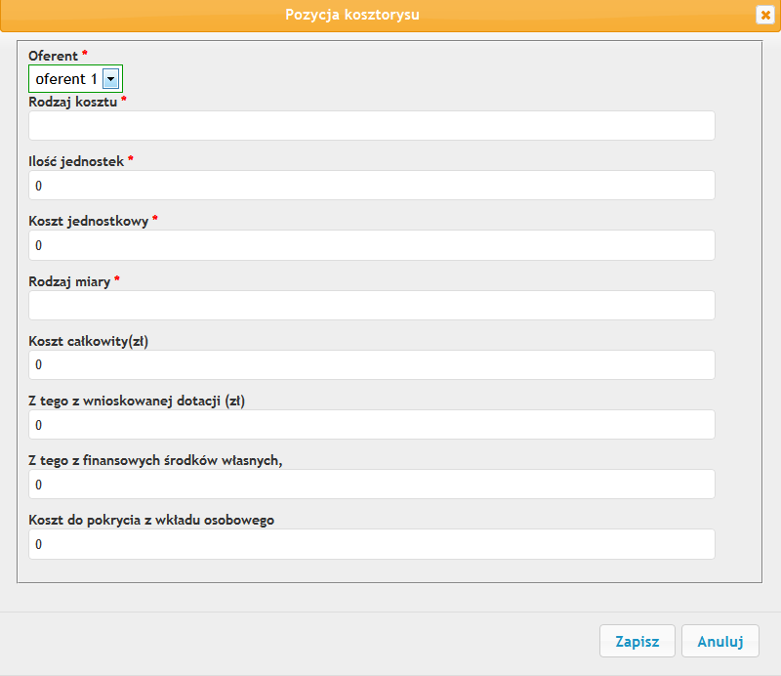
- Uzupełnienie pozycji oznaczonych * jest obowiązkowe. Należy wybrać numer oferenta zgodnie z kolejnością wpisywania oferentów w kroku 1. Jeżeli chcemy wprowadzić pozycję np. wynagrodzenie trenera w wysokości 150 zł za godzinę wpisujemy rodzaj kosztu: wynagrodzenie trenera, ilość jednostek czyli liczba godzin pracy trenera: np. 10, koszt jednostkowy: 150 oraz rodzaj miary: godzina.

- W polach liczbowych należy wpisywać tylko liczby, bez dodatkowych znaków np. ł, PLN itp. (np. w kolumnie koszt jednostkowy, chcąc wpisać tysiąc złotych należy wpisać „1000” a nie „1000 zł”).

- W liczbach należy stosować notację matematyczną tj. nie rozdzielać liczb dodatkowymi spacjami lub znakami, np. sto tysięcy należy zapisać jako 100000. Zapis 100 000 lub 100.000,00 uznany będzie jako błąd.

- Oferent może wpisać dane w pozycji rodzaj kosztu, ilość jednostek, koszt jednostkowy, rodzaj miary, koszt do pokrycia z finansowych środków własnych oraz koszt do pokrycia z wkładu własnego. Koszt całkowity oraz koszt pokrywany z wnioskowanej dotacji wylicza się automatycznie.

- Aby dodać kolejną pozycję należy kliknąć opcję dodaj nową pozycję,. Można również usunąć lub zmienić wybraną pozycję używając opcji zmień usuń, znajdującą się po prawej stronie przy każdej wprowadzonej pozycji.
- Generator automatycznie sumuje pozycje w poszczególnych kategoriach oraz sumuje kategorie.
- Generator weryfikuje następujące dane:
  - minimalną i maksymalną kwotę dotacji,
  - procentowy udział wkładu własnego w całkowitej kwocie dotacji,
  - limity procentowe w poszczególnych kategoriach.
- W przypadku projektu dwuletniego i trzyletniego Oferent wypełnia odpowiednio dwa i trzy kosztorysy – na 2014, 2015 i na 2016 r.
- Pod kosztorysem znajduje się tabela dotycząca wysokości dotacji, wysokości środków własnych oraz procentowego udziału wkładu własnego w całkowitej kwocie dotacji, w podziale na lata oraz suma. Tabela wypełnia się automatycznie (wyjątek w 1 priorytecie oraz Komponencie wsparcia działań rzeczniczych i strażniczych)

Przykładowe prawidłowe wypełnienie pozycji w kategorii I Koszty osobowe merytoryczne:

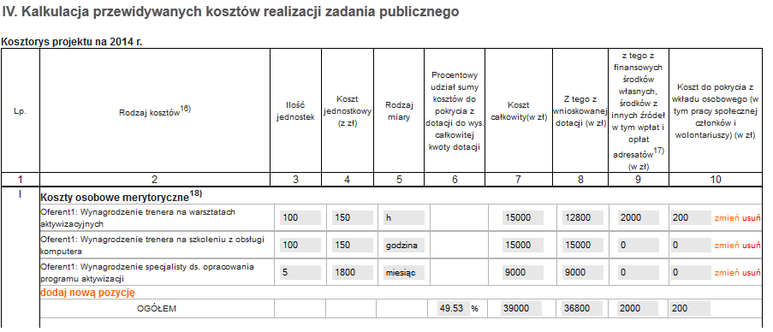

- Pytanie 3. Przewidywane źródła finansowania zadania publicznego
W tabeli Planowane źródła finansowania należy odpowiednio rozpisać wkład własny wnioskodawcy. Należy uzupełnić dane dotyczące pochodzenia finansowych środków własnych. Dane należy wprowadzić w pozycji 2, 3.1, 3.2, 3.3. Pozycja 1, 3 i 4 zaciąga się automatycznie z kosztorysu. Należy pamiętać, aby kwoty były zgodne z kwotami z kosztorysu w pozycji IX. Ogółem.

- Pytanie 4 Finansowe środki z innych źródeł publicznych – należy podać kwoty dotacji otrzymane lub o które organizacja wystąpiła, finansowane z innych źródeł publicznych. Należy podać nazwy poszczególnych organów i kwoty uzyskanych środków.

- Uwagi, które mogą mieć znaczenie przy ocenie kosztorysu – należy wpisać informacje które w opinii Oferenta będą miały znaczenie przy ocenie oferty przez eksperta

V. Inne wybrane informacje dotyczące zadania publicznego
1) Pytanie 1 Zasoby kadrowe przewidywane do wykorzystania przy realizacji zadania publicznego
W tym pytaniu należy opisać zasoby kadrowe przewidywane do wykorzystania przy realizacji zadania, informacje o kwalifikacjach osób, które będą zatrudnione przy realizacji zadań, wraz z określeniem zadań jakie będą realizowały te osoby w ramach projektu.

    - Pytanie 2 Zasoby rzeczowe organizacji przewidywane do wykorzystania przy realizacji zadania
Opisanie zaplecza i wyposażenia organizacji.

    - Pytanie 3 Dotychczasowe doświadczenia w realizacji zadań publicznych podobnego rodzaju, ze wskazaniem, które z tych zadań realizowane były we współpracy z administracją publiczną)
Wskazanie najważniejszych doświadczeń i realizowanych projektów – rodzaj, skala i wartość. Jeśli Oferent aplikuje w priorytecie 1, musi wykazać, że w ciągu ostatnich trzech lat realizował co najmniej raz program polegający na przekazywaniu dotacji.

    - Pytanie 4 Informacja, czy oferent/oferenci przewiduje(-ą) zlecać realizację zadania publicznego w trybie, o którym mowa w art. 16 ust. 7 UoDPPiW
Czy podmiot planuje zlecić realizację zadania publicznego wybranym w sposób zapewniający jawność i uczciwą konkurencję innym podmiotom wymienionym w UoDPPiW, które nie są stroną umowy zawartej z organem administracji publicznej.

    - Oświadczenia i podpisy.
W punkcie 2 oświadczenia należy zaznaczyć odpowiednią opcję.
W polu Osoba podpisująca ofertę, należy wpisać osobę lub osoby upoważnione do składania oświadczeń woli w sprawach majątkowych w imieniu Oferenta. W wersji papierowej oferty osoby te zobowiązane są do złożenia odręcznych podpisów.
Istnieje możliwość wpisania więcej niż jednej osoby. Należy wówczas kliknąć opcję dodaj kolejny podpis. Można również usunąć ostatnio wpisaną pozycję używając opcji usuń ostatni.

Załącznik nr 3 Inne informacje

- I. Oświadczenie oferenta w sprawie spełnienia I kryterium strategicznego.
Czy zadanie będzie realizowane przez podmiot, którego budżet za rok 2013 nie przekroczył 25,4 tys. zł.
W tym pytaniu należy zaznaczyć TAK jeżeli budżet oferenta w 2013 r. nie przekroczył 25,4 tys. zł lub NIE jeżeli budżet oferenta w 2013 przekroczył 25,4 tys. zł.

- II. Oświadczenie w sprawie partnerstw.

Czy zadanie zakłada udział partnerów publicznych realizacji zadania?
W tym pytaniu należy zaznaczyć, czy projekt zakłada (opcja TAK), czy nie zakłada (opcja NIE) udział partnerów publicznych (np. urzędu miasta, państwowej szkoły wyższej, samorządowej instytucji kultury) w realizacji zadania. Oświadczenie dotyczy wyłącznie partnerstwa formalnego czyli realizowanego na podstawie umowy zawartej między oferentem i jednostką sektora finansów publicznych.
W przypadku zaznaczenia opcji TAK, należy wypełnić tabelę wpisując nazwę partnera, oraz opisując zakres zadań partnera w projekcie (nie należy wpisywać w tym miejscu innych organizacji pozarządowych, firm itd. ),
Aby dodać kolejnego partnera należy kliknąć opcję dodaj kolejnego partnera. Można również usunąć ostatnio wpisanego partnera używając opcji usuń ostatniego partnera.

Czy zadanie zakłada udział partnerów prywatnych realizacji zadania?
W tym pytaniu należy zaznaczyć, czy projekt zakłada (opcja TAK), czy nie zakłada (opcja NIE) udział partnerów prywatnych (np. spółki akcyjnej, spółki z o.o., przedsiębiorcy itd.) w realizacji zadania. Oświadczenie dotyczy wyłącznie partnerstwa formalnego czyli realizowanego na podstawie umowy zawartej między oferentem i partnerem prywatnym.
W przypadku zaznaczenia opcji TAK, należy wypełnić tabelę wpisując nazwę partnera, oraz opisując zakres zadań partnera w projekcie.
Aby dodać kolejnego partnera należy kliknąć opcję dodaj kolejnego partnera. Można również usunąć ostatnio wpisanego partnera używając opcji usuń ostatniego partnera.

Umowa nie zostanie zawarta z oferentem, który na etapie podpisywania umowy o dofinansowanie nie dostarczy umowy partnerskiej z podmiotem publicznym i/lub prywatnym wymienionym w załączniku nr 3 do oferty.

4) III. Spółki akcyjne i spółki z ograniczoną odpowiedzialnością oraz kluby sportowe będące spółkami
Spółki akcyjne i spółki z ograniczoną odpowiedzialnością będące spółkami działającymi na podstawie przepisów ustawy z dnia 18 stycznia 1996 r. o kulturze fizycznej (Dz. U. z 2007 r. Nr 226, poz. 1675, z późn. zm.), które: - nie działają w celu osiągnięcia zysku oraz przeznaczają całość dochodu na realizację celów statutowych oraz nie przeznaczają zysku do podziału między swoich członków, udziałowców, akcjonariuszy i pracowników zobowiązane są do załączenia statutu.

- Po wypełnieniu kroku 3 oferty należy kliknąć przycisk SPRAWDŹ POPRAWNOŚĆ DANYCH KROKU 3. Pozwoli to na zweryfikowanie danych wpisanych w kroku 3, w tym prawidłowości wypełnienia kosztorysu.
- Po wypełnieniu kroku 3 wskazane jest zapisanie oferty (poprzez naciśnięcie przycisku ZAPISZ TYMCZASOWO).
Pojawi się wówczas komunikat (hasło zostało podane przykładowo):

Oferta została tymczasowo zapisana w bazie. Twój kod dostępu do późniejszej edycji oferty to:

Wo24ikm8
Zapisz go koniecznie!!!

- Hasło należy zapisać i zachować. Jeśli Oferent wcześniej zapisywał ofertę, hasło będzie identyczne jak to, które zostało wygenerowane przy pierwszym zapisaniu.
- Po zapisaniu oferty (i hasła) można opuścić generator i wrócić do wypełniania oferty w innym czasie.
- Z kroku 3 można również powrócić do kroku 1 – w takim przypadku należy nacisnąć przycisk POWRÓT DO KROKU 1.
- Z kroku 3 można również powrócić do kroku 2 – w takim przypadku należy nacisnąć przycisk POWRÓT DO KROKU 2.
- Po prawidłowym wypełnieniu wszystkich trzech kroków wskazane jest wydrukowanie oferty i zweryfikowanie wszystkich wpisanych danych.

- Złożenie oferty.

- Jeśli wszystkie pola w ofercie zostały prawidłowo wypełnione, oferta została sprawdzona przez Oferenta i jest on pewny, że nie będzie chciał w nim dokonać żadnych poprawek, można przystąpić do złożenia oferty, czyli zapisania go w bazie Instytucji Zarządzającej. W tym celu należy kliknąć przycisk ZŁÓŻ OFERTĘ.
Pojawi się następujący komunikat:

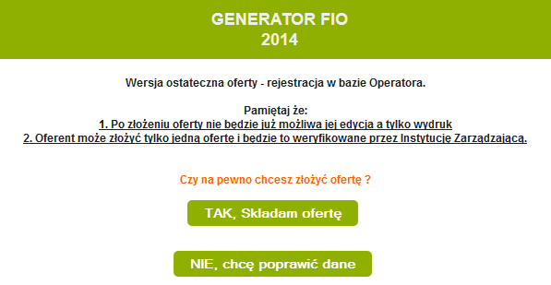

- Po kliknięciu opcji TAK, Składam ofertę oferta zostanie automatycznie zapisana w bazie danych Instytucji Zarządzającej i pojawi się następujący przykładowy komunikat:

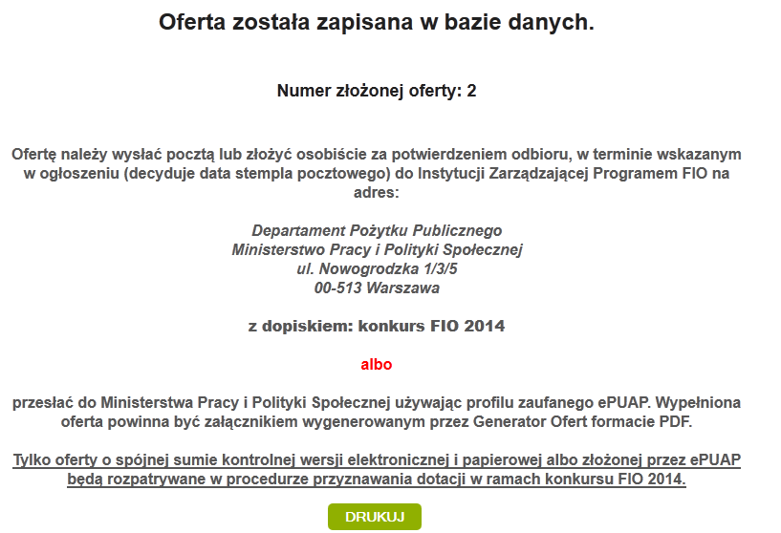

- Używając opcji drukuj należy wydrukować ofertę i po podpisaniu jej przez osoby uprawnione, wysłać na podany adres.
Po złożeniu wniosku będzie można ją w każdej chwili wydrukować klikając na stronie głównej generatora opcję Wydruk złożonej oferty. Wówczas generator poprosi o podanie hasła i jeżeli kod jest prawidłowy, możesz ponownie wydrukować złożoną ofertę: drukuj

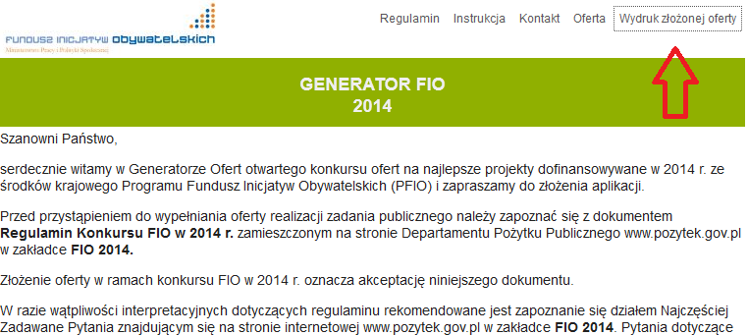

- Po złożeniu oferty w Instytucji Zarządzającej, w prawym górnym rogu na ofercie pojawia się Data złożenia (np. 2014-02-11 21:33:31) oraz suma kontrolna. Suma kontrolna to cyfra, która będzie weryfikowana po wpłynięciu wersji papierowej oferty do Instytucji Wdrażającej.
- Ponadto ponad nazwą Oferenta pojawia się numer oferty nadany w bazie Instytucji Zarządzającej (nr FIO oferty). Na ten numer można powoływać się w kontaktach z Instytucją Zarządzającą.
- Po złożeniu oferty i zapisaniu jej w bazie Instytucji Zarządzającej, Oferent nie będzie miał możliwości złożenia kolejnej oferty. Kolejne oferty złożone przez tego samego Oferenta zostaną odrzucone bez rozpatrzenia! (wyjątkiem są oddziały terenowe)
- Każdy Oferent, który wypełni i złoży ofertę w generatorze on-line, otrzyma na adres e-mail, który podał w ofercie, informację zawierającą potwierdzenie jej rejestracji. W przypadku nie otrzymania takiej informacji w ciągu 5 dni od dnia wysłania oferty, należy pilnie skontaktować się w tej sprawie z Instytucją Zarządzającą, gdyż może zajść sytuacja, iż oferta z bliżej nieokreślonych powodów nie została zapisana w bazie Instytucji Wdrażającej.
Instrukcja wypełniania oferty wspólnej w GENERATORZE OFERT APLIKACYJNYCH PO FIO
Krok 1 – W przypadku ofert wspólnej wszystkie pola zawarte w tym kroku są zwielokrotnione w zależności od liczby oferentów ubiegających się o realizację zadania publicznego.
Krok 2 – wypełniając poszczególne pola należy w każdym przypadku dokonać wyraźnego rozgraniczenia między oferentów.
Krok 3 – Kosztorys – w budżecie należy poszczególne koszty przyporządkować numerowi oferenta. Numer oferenta wynika z kroku 1, z kolejności ich wpisania.

Wszelkie pola opisowe należy wypełnić tak jak w kroku 2, tj. podczas opisu dokonać wyraźnego rozgraniczenia między oferentów.
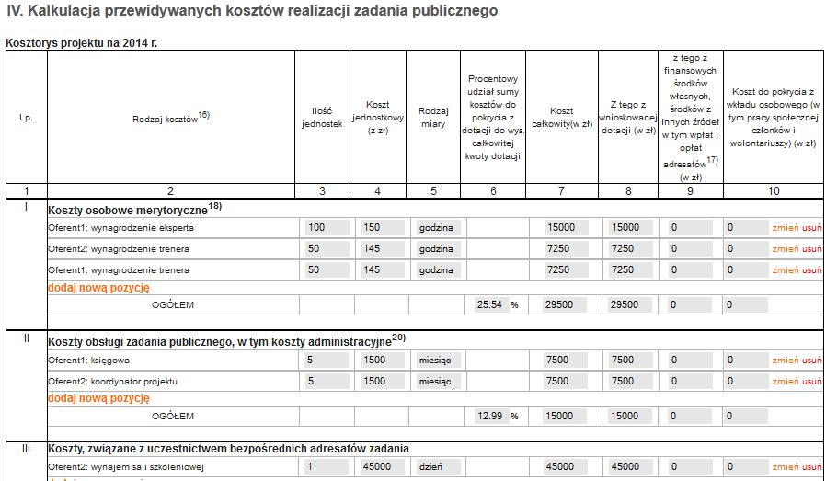

W przypadku oferty wspólnej wraz z wypełnioną ofertą w wersji papierowej należy dostarczyć umowę oferty wspólnej z uwzględnieniem wymagań zawartych w Regulaminie Konkursu Fundusz Inicjatyw Obywatelskich w 2014 r. (str. 9-10)

